Дерменжи Мария Николаевна
«Использование ИКТ в процессе обучения математике в условиях реализации ФГОС»

Изучение математики в настоящее время сопряжено с целым рядом особенностей образования в нашей стране. Как отмечается в ряде статей, приходится говорить даже о кризисе математического образования. Причины его видятся в следующем:
- в изменении приоритетов в обществе и в науке – в настоящее время на фоне резкого падения интереса к науке в целом наблюдается рост приоритета гуманитарных наук;
- в оторванности содержания математического образования от жизни;
- в малом воздействии на чувства и эмоции учащихся.
Сегодня остается открытым вопрос: «Как же наиболее эффективно использовать потенциальные возможности современных информационных и коммуникационных технологий при обучении студентов, в том числе, при обучении математике?». Информационные технологии в процессе обучения математике – это процесс подготовки и передачи информации учащимся посредством использования и компьютера.
Именно ИКТ - технологии предназначены для лучшего освоения содержания курса математики, отработки умения понимать и использовать математические средства наглядности (графики, диаграммы, таблицы, схемы и др.) для иллюстрации, интерпретации, аргументации, что особенно важно и необходимо для современного выпускника медицинского колледжа.
Сегодня выпускники медицинского колледжа должны быть способны гибко адаптироваться в меняющихся жизненных ситуациях, самостоятельно критически мыслить, грамотно работать с информацией, быть коммуникабельными, контактными в различных социальных группах; самостоятельно работать над развитием собственной нравственности, интеллекта, культурного уровня.
Применение информационных технологий в обучении базируется на данных физиологии человека: в памяти человека остается 1/4 часть услышанного материала, 1/3 часть увиденного, 1/2 часть увиденного и услышанного, 3/4 части материала, если ученик активно участвует в процессе.
Поэтому методическая проблема, над которой я работаю последнее время, это – «Использование ИКТ в процессе обучения математике в условиях реализации ФГОС».
Цели использования компьютера на занятиях математики следующие
- развитие межпредметных связей математики и информатики;
- формирование компьютерной грамотности;
- развитие самостоятельной работы студентов на занятии;
- реализация индивидуального, личностно-ориентированного подхода.
Задачи преподавателя математики следующие:
- обеспечить фундаментальную математическую подготовку студентов;
- формировать информационную и методическую культуру, творческий стиль деятельности обучающихся;
- подготовить студентов использовать информационные технологии и другие информационные структуры.

Использование ИКТ на занятиях:
- Использование компьютерных презентаций на уроках математики
Компьютерные презентации – это современные технологии представления информации. Формы и место использования презентации на уроке зависят от содержания самого урока, от цели и задач, которые ставится на уроке.
2. Использование видеоуроков на уроках математики
В современных условиях главная задача образования – формирование у учащихся компетенций самостоятельного приобретения знания, поиска, отбора нужной информации, её анализа, представления и передачи, что является составляющими частями информационной компетентности. Многие темы высшей математики требуют от студентов умения абстрактно мыслить. Нужна хорошая мотивация для изучения сложных тем математического анализа, например «Дифференциальные уравнения». Студенты нашего колледжа выполнили проект: обучающий видеоролик для студентов медицинских колледжей «Применение дифференциальных уравнений в медицине».
В качестве ожидаемых результатов такого проекта, можно выделить следующие:
- формирование ключевых компетенций студентов в процессе обучения и во внеурочной деятельности;
- повышение мотивации к обучению студентов;
- овладение компьютерной грамотности студентов;
- организация самостоятельной и исследовательской деятельности студентов;
- создание собственного банка учебных и методических материалов, готовых к использованию в учебно-воспитательном процессе.
- развитие пространственного мышления, познавательных способностей студентов;
- эстетическая привлекательность занятий.
3. Использование прикладных программ: графические редакторы, онлайн калькуляторы, табличный процессор MS Excel и др.
В настоящее время существует множество программ, позволяющих рисовать графики функций, выполнять построения, проводить доказательства и др. Они позволяют давать иллюстрацию важнейших понятий, причем сделать это наглядно и быстро, что повышает и активизирует познавательную активность учащихся. Появляется возможность оптимально сочетать практические и аналитические виды деятельности в соответствии с индивидуальными особенностями каждого ученика.

Graph представляет собой мощный и при этом бесплатный инструмент для студентов, школьников и учёных для создания графиков математических и тригонометрических функций. Программа позволяет не только задавать функцию, по которой автоматически строится график, но и добавлять массу дополнительных элементов, в том числе ряды точек, касательные или перпендикуляры, кривые приближения, метки. В Graph легко вычисляется длина кривой, площадь по интегралу, можно заштриховать область графика, просмотреть значения функции и экспортировать график в файл.

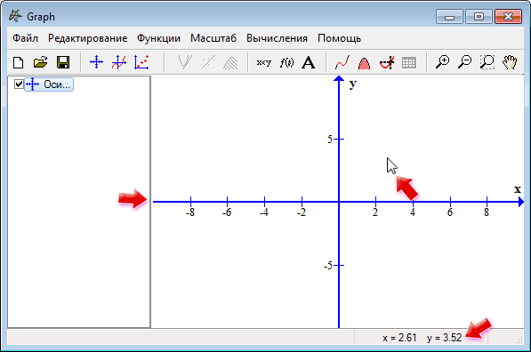
При первом запуске Graph в окне программы мы видим только оси x и y. При перемещении мышью по области графика в строке состояния отображаются текущие координаты курсора для каждой оси.
Graph моментально строит график по заданной функции. Чтобы внести изменения в функцию, достаточно дважды кликнуть по ней в списке функций слева. К слову, программа позволяет на одном рисунке одновременно отобразить несколько графиков функций. Включая или отключая флажки в списке можно быстро настраивать видимость графиков. Рамка с подписями к графикам легко перемещается в области графика.
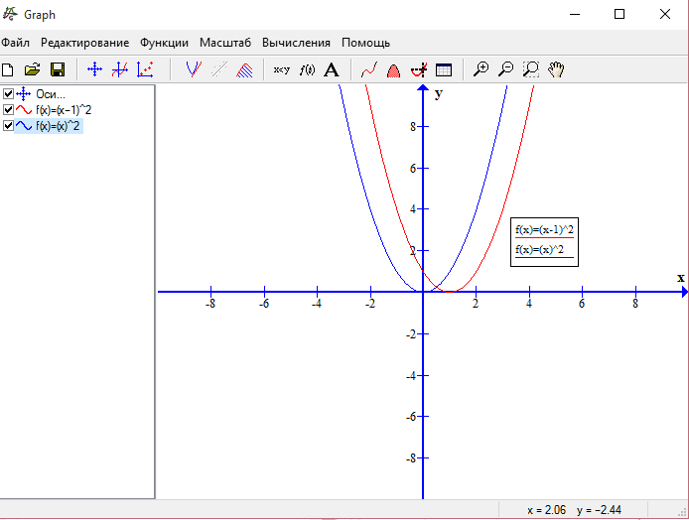

Подходящим программным средством в качестве компьютерной поддержки темы «Основные понятия математической статистики» может использоваться табличный процессор MS Excel. MS Excel можно использовать для построения диаграмм, описывающих динамику изучаемых процессов. Работая с электронным процессором MS Excel, студент приобретает навыки построения по заданным значениям x и y, исследование схемы построения числовых последовательностей, анализа статистических данных. Таким образом, имеется возможность графически и численно проанализировать характер функций и влияние ее значение площади, то есть выполнить компьютерное моделирование. При этом работа с компьютером не сводится к механическим операциям и предполагает углубленное знакомство со свойствами функций и приобретения навыков их интегрирования. Современное общество неразрывно связано с процессом информатизации. Происходит повсеместное внедрение компьютерных технологий. При этом одно из приоритетных направлений процесса информатизации общества – информатизация образования.
В современных условиях главная задача образования – формирование у учащихся компетенций самостоятельного приобретения знания, поиска, отбора нужной информации, её анализа, представления и передачи, что является составляющими частями информационной компетентности.
Если внедрить средства информационно-коммуникационных технологий в процесс обучения математики, то формирование математической компетентности учащихся будет более успешным (эффективным, качественным), что это приведет к совершенствованию обучения учащихся.
Применение информационных технологий на занятиях и во внеурочной деятельности расширяет возможности творчества как преподавателя, так и студентов, повышает интерес к предмету, стимулирует освоение студентами довольно серьезных тем по информатике, что, в итоге, ведет к интенсификации процесса обучения.
Знания усваиваются студентом благодаря его собственной деятельности, организуемой и управляемой так, чтобы студент имел перед собою реальные ориентиры, позволяющие ему совершать все действия правильно и одновременно контролировать себя.
Если внедрить средства информационно-коммуникационных технологий в процесс обучения математики, то формирование математической компетентности учащихся будет более успешным (эффективным, качественным), что это приведет к совершенствованию обучения учащихся.
В заключение следует отметить, что в информационном обществе, когда информация становится высшей ценностью, а информационная культура человека — определяющим фактором, изменяются требования к системе образования и профессиональной деятельности преподавателя. Могущество компьютера определяется человеком и теми знаниями, которыми он обладает. В процессе изучения математики надо не только научиться работать на компьютере, но и уметь целенаправленно его использовать для познания и созидания окружающего нас мира.
Выпускники, должны быть не только хорошими специалистами в своей области, но и владеть одной из ключевых компетенций - умением применять информационно-коммуникационные технологии. Информационные технологии находят свое применение в различных предметных областях на всех возрастных уровнях, помогая лучшему усвоению как отдельных тем, так и изучаемых дисциплин в целом.

